不都合な真実
AN INCONVENIENT TRUTH
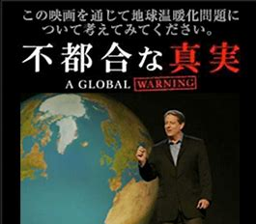
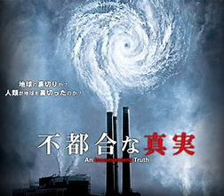
元アメリカ副大統領であるアル・ゴアが伝える地球温暖化の危機

アメリカで公開されるや否や、ドキュメンタリー映画史上に残る記録的大ヒットとなった話題作。
アメリカの元副大統領アル・ゴアが、温暖化へと突き進む地球を憂い、温暖化によって引き起こされる数々の問題を説いた作品。地球の危機を訴えるアル・ゴアの真摯な姿勢とユーモラスな話術が作品の魅力を高めている。地球温暖化についての、わかりやすいデータを駆使して、CO₂削減を人々に呼びかける講演を映像にしたドキュメンタリーです。

地球温暖化によって起こる様々な諸問題。その数々の問題に胸を痛め、問題提起をするべく立ち上がった元アメリカ副大統領アル・ゴア。世界各国で積極的に行われるゴアのスライド公演は、問題に対する真摯な姿勢とユーモラスな語り口で、多くの共感を呼んでいく。データは、グラフだけでなく、環境の変化による災害の様子や、氷河が溶けることによって、日本人なら皆知っているような海岸線の後退、水位の上昇、過去と最近の氷河の形態や量の変化などを、上空からの写真や、シミュレーションを入れながら、誰もがわかりやすい形で説明しています。公演でゴアは、北極が40年間で40％縮小したこと、温暖化の影響で数百万に及ぶ渡り鳥が絶滅の危機に瀕していること、環境破壊による難民の増加が懸念されることなどを、数多くのデータやフィルムを使いながら聴衆に投げかけていく。
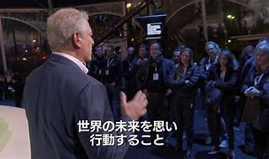
京都議定書にサインしなかったアメリカが、アル・ゴアを大統領に
選出しなかった誤りを認識すべきであるという、アンチ・ブッシュの
メッセージも、かなり露骨に挿入されています。私たちも、もっと意識
して、CO₂問題だけでなく、環境問題に詳しくならねばと思います。
映画『不都合な真実』のストーリー（あらすじ）を結末・ラストまで
簡単に解説します。ネタバレ注意！
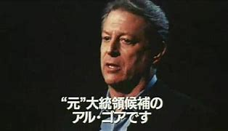
アメリカの政治家で、副大統領も務めたことのあるアル・ゴアが、環境問題への警鐘を鳴らすドキュメンタリー映画。学生の頃から環境問題に興味を持ち始め、政治家になってから環境問題に関する講演などを精力的に行っている。
第79回アカデミー賞の長編ドキュメンタリー映画賞とアカデミー歌曲賞を受賞。本作での活動が評価され、ゴアはノーベル平和賞を受賞した。
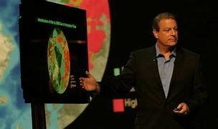
この映画の中でゴア氏は、過去の気象データや、温暖化の影響を受けて変化する環境や、その中で翻弄される人々の様子など、多くの映像を用い、人類にとってただひとつの故郷である地球が、今、最大の危機に瀕していることを人々に訴えかけている。『不都合な真実』というタイトルは、真実だと認めてしまうと変えなければならないことが出てきて、その変えることが特定の人にとって不都合となるような『不都合な真実』があるということを意味する。
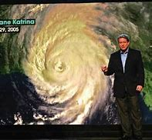
きれいな水が流れる川と風に揺れる木々。私たちにとって懐かしいこの自然の風景を、子供の世代、孫の世代まで残し続けたいというのが我々の願いである。元アメリカ合衆国副大統領のアル・ゴアは、グラフや映像を駆使して観客の前で講演を行っている。彼はアポロ8号から撮った美しい地球の写真を見せ、現在進んでいる地球温暖化への問題提起をしている。
2005年8月29日、テレビではハリケーン・カトリーナによる被災状況の映像が流れている。ゴアによると、政治家たちは地球温暖化問題を敬遠しているという。なぜなら、地球温暖化防止策に乗り出さなければならなくなるからだという。講演会でゴアは、中学の時の同級生が「アフリカ大陸と南米大陸は昔一つの大陸だったのではないか」と先生に質問し、先生が「大陸が動くはずがない」と答えたというエピソードを語る。そして、彼は「問題は無知ではない。知っているという思い込みだ」というアメリカの作家・マーク・トウェインの言葉を引用した。つまり、我々は地球温暖化などありえないと思い込んでいることが問題だということである。
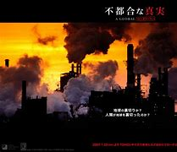
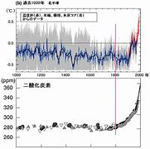
ゴアの大学の教授は、1957年から大気中のCO2に関する研究を開始した。そして、現代文明の変化がCO2やガスの増加と関係していることを突き止めた。春夏には植物がCO2を吸い、秋冬には植物がCO2を吐くといったサイクルで地球は呼吸をしている。しかし、教授が1958年から大気中のCO2の濃度の観測を始めると、CO2は右肩上がりに増え続けていた。
世界中の氷河が解け始めており、キリマンジャロの雪は10年以内に無くなるだろうと予測されている。氷床から当時のCO2の量と気温を知ることができ、そのデータから、気温とCO2の量のグラフは比例していることが分かる。65万年もの間、CO2の量は300ppmを上回ったことはないが、現在はそれを遥かに上回っている。そして、50年以内にもっと増えるだろうと言われている。
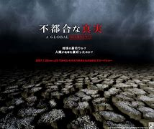
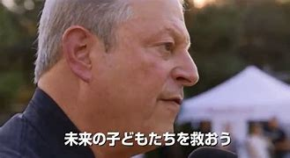
ゴアは、環境問題はモラルの問題だと言った。政治の世界では、CO2排出の規制案や緩和案が成立しては撤廃されるという事態が繰り返されていた。1989年、ゴアの6歳の息子が生死をさまよう程の交通事故に遭った。それを機に、ゴアは生きている間に何をすべきかを考えるようになった。そして、彼は地球温暖化について本腰を入れて学び始めた。ゴアは「地球を失ってしまう」という危機感を感じている。熱波により、アフリカでは多くの人々が死に、インドでも50度を超える日があった。海水の水温が上がって嵐が起きるようになり、日本での台風の数が増えた。
ハリケーン・カトリーナの被害からなぜ救えなかったのかとゴアは考えていた。彼は2000年の大統領選でブッシュに敗北したが、それでも進むしかないと研究を続けた。降雨量も変化しており、インドや中国で大洪水が起きている。一方、大洪水の起きた中国の隣の州では大干ばつが起きている。降水地域が移動しており、世界最大級のチャド湖はほぼ干ばつしている。北極の永久凍土が解け始め、北極海の氷原が解けて無くなろうとしている。太陽熱を跳ね返していた氷が無くなり、温暖化が進んでいく。環境の変化によりワタリドリの生態系も変わってしまい、鳥インフルなどの病気が蔓延している。南極の棚氷は2002年に観測を始めて35日で消滅した。
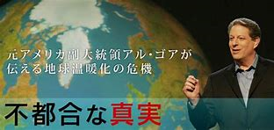
ゴアは、テロ以外の脅威にも備えるべきだと主張している。人口増加や森林破壊、科学技術の進歩が温暖化に関係しており、温室効果ガスの排出量はアメリカが世界最大だという。経済と環境は両立しないと一般的に言われているが、ゴアはそれに異を唱える。彼は、世界中を飛び回り、地球温暖化の事実を明確に示す。そうすることで人々の意識が変わると彼は信じている。意識改革の一例として、世界では低燃費車を作っている自動車会社が成功している。今さら手遅れだと諦めるのではなく、我々がすべきことはたくさんあるとゴアは言う。省エネ家電を選び、低燃費車に乗り、なるべく公共交通機関を使うなどといった我々の行動の一つ一つが地球温暖化防止に繋がるのである。映画は、気候変動の問題への対策を積極的に取らない政府の姿勢を批判する一方で、他人事ではない環境問題に対し、生活の中でできる環境を守る努力を行うことの重要さも訴えている。また、「私にできる10の事」として、省エネルギー型の電化製品への交換、エコ・ドライブ、リサイクル製品の利用や、植林の推進、そして、環境危機について学び、行動に移すことなど具体的に10項目を挙げている。

